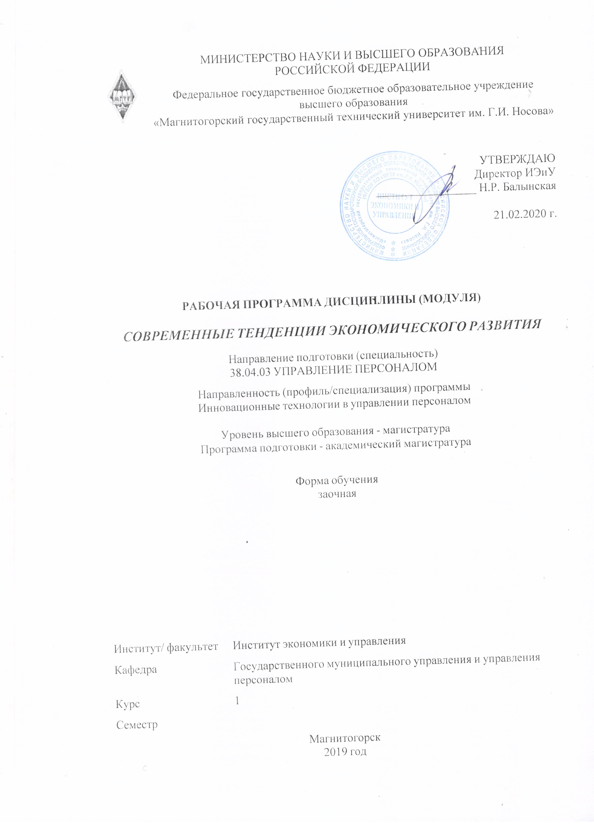

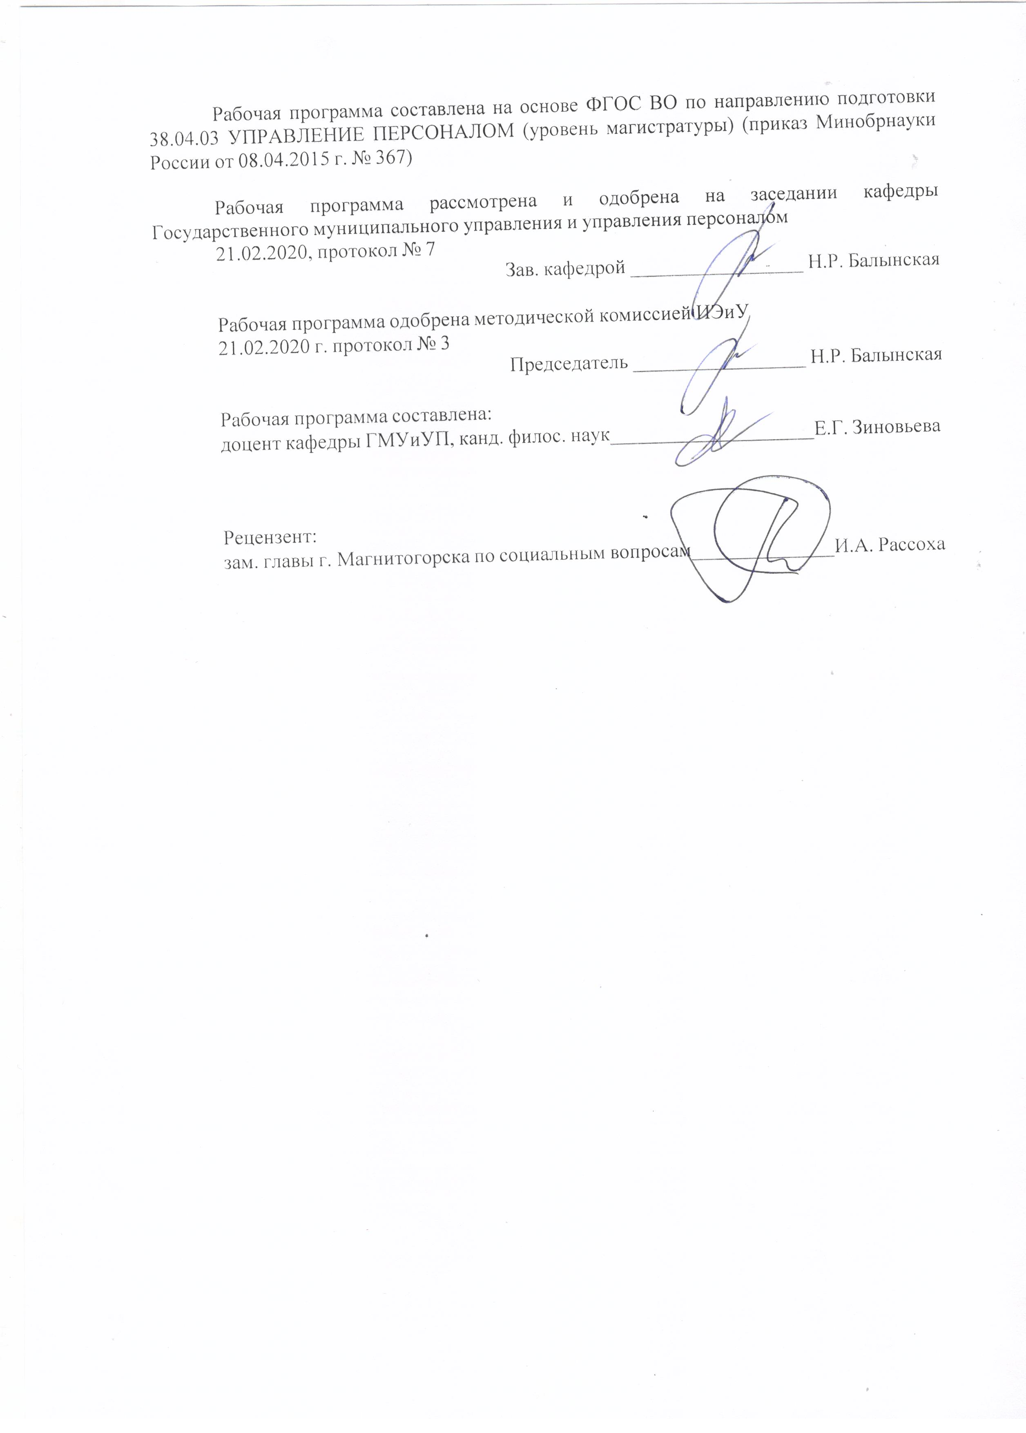

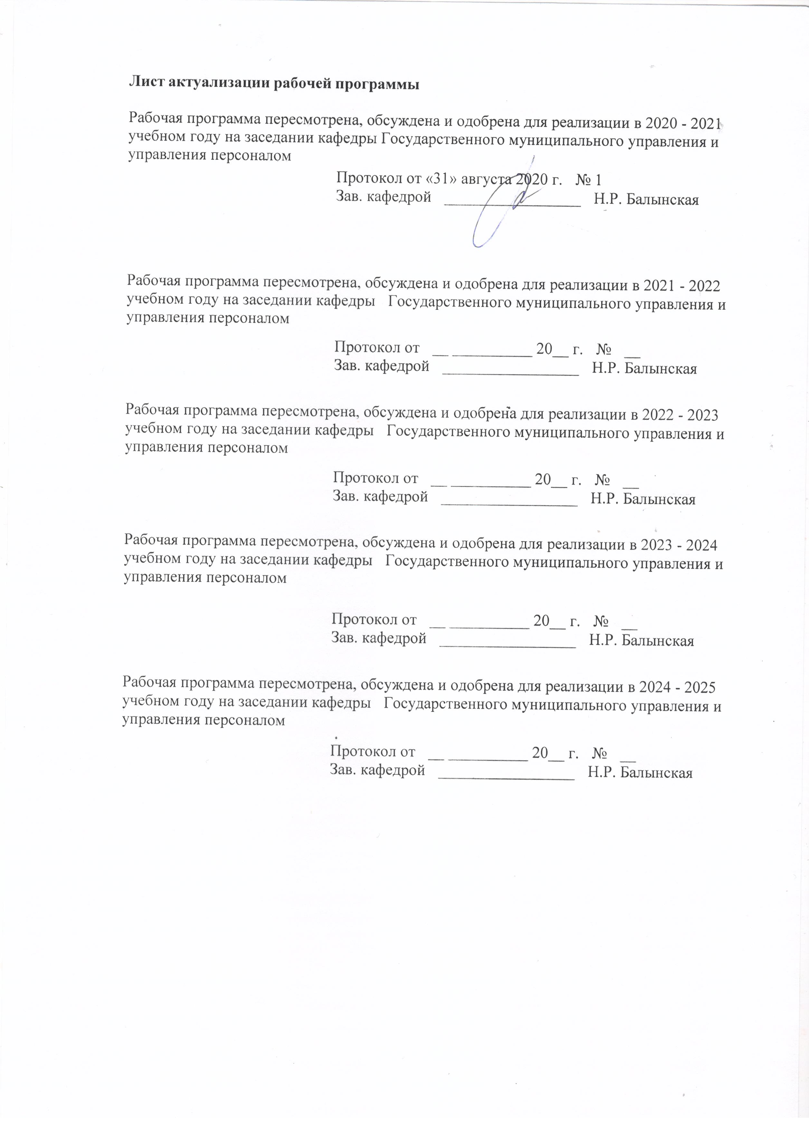

|  |  |
| --- | --- |
| **1** **Цели** **освоения** **дисциплины** **(модуля)** | |
| приобретение комплекса теоретических знаний о моделях социально-экономического и политического развития, овладение практическими умениями и навыками в области анализа и прогнозирования процессов функционирования мирового хозяйства в разные исторические периоды | |
|  |  |
| **2** **Место** **дисциплины** **(модуля)** **в** **структуре** **образовательной** **программы** | |
| Дисциплина Современные тенденции экономического развития входит в вариативную часть учебного плана образовательной программы.  Для изучения дисциплины необходимы знания (умения, владения), сформированные в результате изучения дисциплин/ практик: | |
| Для изучения дисциплины необходимы знания (умения, владения), сформированные в результате освоения программы бакалавриата. | |
| Знания (умения, владения), полученные при изучении данной дисциплины будут необходимы для изучения дисциплин/практик: | |
| Экономика труда | |
| Регулирование современных социально-экономических отношений | |
|  |  |
| **3** **Компетенции** **обучающегося,** **формируемые** **в** **результате** **освоения**  **дисциплины** **(модуля)** **и** **планируемые** **результаты** **обучения** | |
| В результате освоения дисциплины (модуля) «Современные тенденции экономического развития» обучающийся должен обладать следующими компетенциями: | |
|  |  |
| Структурный  элемент  компетенции | Планируемые результаты обучения |
| ОПК-8 владением методикой определения социально-экономической эффективности системы и технологии управления персоналом и умением использовать результаты расчета для подготовки решений в области оптимизации функционирования системы управления персоналом, или отдельных ее подсистем | |
| Знать | основы определения социально-экономической эффективности системы |
| Уметь | использовать результаты расчета для подготовки решений в области оптимизации функционирования системы управления персоналом |
| Владеть | методикой определения социально-экономической эффективности системы |
| ОПК-9 способностью оценивать воздействие макроэкономической среды, органов государственного и муниципального управления на формирование и развитие трудовых ресурсов региона и отдельной организации | |
| Знать | основы управления трудовыми ресурсами региона |
| Уметь | оценивать воздействие органов государственного и муниципального управления на формирование и развитие трудовых ресурсов региона и отдельной организации |
| Владеть | навыками оценки воздействия макроэкономической среды на формирование и развитие трудовых ресурсов региона и отдельной организации |

|  |  |
| --- | --- |
| ПК-7 умением разрабатывать и внедрять политику мотивации и стимулирования персонала с учетом факторов внешней и внутренней среды организации, ее стратегических целей и задач | |
| Знать | основы мотивации и стимулирования персонала |
| Уметь | разрабатывать политику мотивации и стимулирования персонала с учетом факторов внешней и внутренней среды организации |
| Владеть | навыками внедрения политики мотивации и стимулирования персонала с учетом стратегических целей и задач организации |

|  |  |  |  |  |  |  |  |  |  |
| --- | --- | --- | --- | --- | --- | --- | --- | --- | --- |
|  | **4.** **Структура,** **объём** **и** **содержание** **дисциплины** **(модуля)** | | | | | | | | |
| Общая трудоемкость дисциплины составляет 2 зачетных единиц 72 акад. часов, в том числе:  – контактная работа – 6,4 акад. часов:  – аудиторная – 6 акад. часов;  – внеаудиторная – 0,4 акад. часов  – самостоятельная работа – 61,7 акад. часов;  – подготовка к зачёту – 3,9 акад. часа  Форма аттестации - зачет | | | | | | | | | |
|  |  |  |  |  |  |  |  |  |  |
| Раздел/ тема  дисциплины | | Семестр | Аудиторная  контактная работа  (в акад. часах) | | | Самостоятельная работа студента | Вид самостоятельной  работы | Форма текущего контроля успеваемости и  промежуточной аттестации | Код компетенции |
| Лек. | лаб.  зан. | практ. зан. |
| 1.1 Экономическое развитие и рост: сущность, факторы и типы. Цикличность экономического развития | | 1 | 0,5 |  | 1 | 20 | Самостоятельное изучение учебной и научной литературы  Решение практических заданий | тест | ОПК-8, ОПК-9, ПК-7 |
| 1.2 Модели и тенденции социально-экономического и политического развития | | 1 |  | 2/2И | 21,7 | Самостоятельное изучение учебной и научной литературы  Решение практических заданий | тест | ОПК-8, ОПК-9, ПК-7 |
| 1.3 Модели социально-экономического развития стран с развитой и переходной экономикой | | 0,5 |  | 1 | 20 | Самостоятельное изучение учебной и научной литературы  Решение практических заданий | тест | ОПК-8, ОПК-9, ПК-7 |
| 1.4 Зачет | |  |  |  |  | подготовка к зачету | зачет | ОПК-8, ОПК-9, ПК-7 |
| Итого за семестр | | | 2 |  | 4/2И | 61,7 |  | зачёт |  |
| Итого по дисциплине | | | 2 |  | 4/2И | 61,7 |  | зачет | ОПК-8,ОПК- 9,ПК-7 |

|  |
| --- |
| **5** **Образовательные** **технологии** |
|  |
| В процессе преподавания дисциплины применяются традиционная и модульно-компетентностная технологии.  Лекции проходят как в традиционной форме, так и форме проблемных лекций и лекций визуализаций. Студентам предлагаются опорные конспекты, а затем происходит развертывание или краткое комментирование просматриваемых визуальных материалов. При проведении проблемных лекций новое знание студентам вводится через проблемность вопроса, задачи или ситуации.  Лекционный материал закрепляется в форме практических занятий. При проведении практических занятий используется методы интерактивного обучения, такие как работа в команде, направленная на решение общей задачи; деловых игр, позволяющих студентам имитировать реальную профессиональную деятельность; case-study - анализ реальных проблемных ситуаций, имевших место в соответствующей области профессиональной деятельности, и поиск вариантов лучших решений.  Самостоятельная работа стимулирует студентов к самостоятельной проработке тем в процессе написания рефератов, выполнения индивидуальных заданий, в процессе подготовки к практическим занятиям и итоговой аттестации. |
|  |
| **6** **Учебно-методическое** **обеспечение** **самостоятельной** **работы** **обучающихся** |
| Представлено в приложении 1. |
|  |
| **7** **Оценочные** **средства** **для** **проведения** **промежуточной** **аттестации** |
| Представлены в приложении 2. |
|  |
| **8** **Учебно-методическое** **и** **информационное** **обеспечение** **дисциплины** **(модуля)** |
| **а)** **Основная** **литература:** |
| Агеева, И. А. Современные тенденции экономического развития : учеб. пособие / И. А. Агеева, Н. Р. Балынская, А. Г. Васильева ; МГТУ. - Магнитогорск : МГТУ, 2017. - 1 электрон. опт. диск (CD-ROM). - Режим доступа: https://magtu.informsystema.ru/uploader/fileUpload?name=2744.pdf&show=dcatalogues/1/1132693/2744.pdf&view=true. - Макрообъект. |
|  |
| **б)** **Дополнительная** **литература:** |
| 1 Матросова, Е. В. Макроэкономика (продвинутый уровень): Конспект лекций / Матросова Е.В. - Москва :КУРС, НИЦ ИНФРА-М, 2017. - 106 с.: ISBN 978-5-906818-16-4. - Текст : электронный. - URL: <https://znanium.com/read?id=229043>  2. Социально-экономическое развитие России как объект государственного регулирования: Монография/Под ред. Н.В.Спасской, Е.В.Такмаковой - Москва : ИЦ РИОР, НИЦ ИНФРА-М, 2016. - 216 с. (Научная мысль) ISBN 978-5-369-01452-3. - Текст : электронный. - URL: <https://znanium.com/read?id=129152>  3. Нуреев, Р. М. Экономика развития: модели становления рыночной экономики : учебник / Р. М. Нуреев. - 2-е изд., перераб. и доп. - Москва : Юр. Норма : ИНФРА-М, 2020. - 640 с. - ISBN 978-5-91768-536-6. - Текст : электронный. - URL: <https://znanium.com/read?id=349696> |

|  |  |  |  |  |
| --- | --- | --- | --- | --- |
| **в)** **Методические** **указания:** | | | | |
| представлены в приложении 3 | | | | |
|  |  |  |  |  |
| **г)** **Программное** **обеспечение** **и** **Интернет-ресурсы:** | | | | |
|  | | | | |
|  |  |  |  |  |
| **Программное** **обеспечение** | | | | |
|  | Наименование ПО | № договора | Срок действия лицензии |  |
|  | MS Windows 7 Professional(для классов) | Д-1227-18 от 08.10.2018 | 11.10.2021 |  |
|  | MS Office 2007 Professional | № 135 от 17.09.2007 | бессрочно |  |
|  | 7Zip | свободно распространяемое ПО | бессрочно |  |
|  | Браузер Yandex | свободно распространяемое ПО | бессрочно |  |
|  | FAR Manager | свободно распространяемое ПО | бессрочно |  |
|  |  |  |  |  |
| **Профессиональные** **базы** **данных** **и** **информационные** **справочные** **системы** | | | | |
|  | Название курса | | Ссылка |  |
|  | Национальная информационно-аналитическая система – Российский индекс научного цитирования (РИНЦ) | | URL: <https://elibrary.ru/project_risc.asp> |  |
|  |  |
|  | Поисковая система Академия Google (Google Scholar) | | URL: <https://scholar.google.ru/> |  |
|  | Информационная система - Единое окно доступа к информационным ресурсам | | URL: <http://window.edu.ru/> |  |
|  | Электронные ресурсы библиотеки МГТУ им. Г.И. Носова | | <http://magtu.ru:8085/marcweb2/Default.asp> |  |
|  | Федеральный образовательный портал – Экономика. Социология. Менеджмент | | <http://ecsocman.hse.ru/> |  |
|  | Международная наукометрическая реферативная и полнотекстовая база данных научных изданий «Web of science» | | <http://webofscience.com> |  |
|  | Международная реферативная и полнотекстовая справочная база данных научных изданий «Scopus» | | <http://scopus.com> |  |
| **9** **Материально-техническое** **обеспечение** **дисциплины** **(модуля)** | | | | |
|  |  |  |  |  |
| Материально-техническое обеспечение дисциплины включает: | | | | |
| 1. Учебные аудитории для проведения занятий лекционного типа: мультимедийные средства хранения, передачи и представления информации.  2. Учебные аудитории для проведения практических занятий, групповых и индивидуальных консультаций, текущего контроля и промежуточной аттестации: мультимедийные средства хранения, передачи и представления информации; комплекс тестовых заданий для проведения промежуточных и рубежных контролей  3. Помещения для самостоятельной работы: обучающихся: персональные компьютеры с пакетом MS Office, выходом в Интернет и с доступом в электронную информационно-образовательную среду университета  4. Помещения для хранения и профилактического обслуживания учебного оборудования: шкафы для хранения учебно-методической документации, учебного оборудования и учебно-наглядных пособий | | | | |
|

**Приложение 1**

# 6 Учебно-методическое обеспечение самостоятельной работы обучающихся

**Практическое задание 1. Индекс человеческого развития стран**

1. Как рассчитывается индекс человеческого развития стран по методо­логии Программы ООН ([www.undp.org](http://www.undp.org))?

2. Выберите две страны и сравните их индексы человеческого развития. Объясните, что повлияло на значения индексов человеческого развития у выбранных стран.

3. Насколько изменились индексы человеческого развития выбранных государств за последние пять лет?

4. На основе проведенного анализа дайте рекомендации по повышению индекса человеческого развития выбранных стран. Предложите возмож­ные направления развития социально-экономической политики стран.

5. Дайте оценку, насколько индекс человеческого развития отражает уровень жизни в странах мира.

**Практическое задание 2. Рейтинги стран мира Всемирного экономического форума и Международного института развития менеджмента**

1. Выделите основные факторы конкурентоспособности страны согласно методологии Всемирного экономического форума ([www.weforum.org](http://www.weforum.org)) или Международного института развития менеджмента ([www.imd.org](http://www.imd.org)).

2. Выберите две страны и сравните их рейтинги конкурентоспособности.

3. Выявите и сравните преимущества и недостатки экономик выбран­ных стран, которые повлияли на их позиции в рейтинге.

4. Какова была динамика рейтингов анализируемых государств за последние пять лет? Чем она объясняется?

5. Исходя из анализа, дайте рекомендации по повышению конкуренто­способности выбранных стран.

6. Сравните рейтинги стран согласно методологии Всемирного эконо­мического форума и Международного института развития менеджмента.

**Практическое задание 3. Международная конкурентоспособность отдельных отраслей России**

1. Выберите одну отрасль России для изучения. Дайте ее общую харак­теристику развития па современном этапе, в том числе с точки зрения ее участия в системе мирохозяйственных связей.

2. Проанализируйте конкурентные преимущества данной отрасли по каждому из детерминантов «конкурентного ромба» Портера.

3. На основе проведенного анализа выделите слабые и сильные стороны для развития международной конкурентоспособности данной отрасли.

**Практическое задание 4.** Проведите сравнительный анализ инвестиционной привлекательно­сти двух стран по выбору. Результаты представьте в виде таблицы.

**Практическое задание 5.** А. На основе данных Центрального банка РФ ([www.cbr.ru](http://www.cbr.ru)) проанали­зируйте динамику изменения валютного курса рубля но отношению к трем иностранным валютам за последний год.

Б. Предложите возможные причины, обусловливающие данную дина­мику.

В. На основе данного анализа проведите сравнительную характеристику динамики валютных курсов и сделайте соответствующие выводы.

Г. Оцените, каким образом такая динамика валютных курсов могла повлиять на экономическую деятельность хозяйствующих субъектов.

**Примерное содержание тестовых заданий**

Во всех заданиях необходимо выбрать единственно верный ответ на предложенный вопрос.

1.К экстенсивным факторам роста мирового хозяйства относится:

А) увеличение численности занятых в производстве работников;

Б) улучшение организации производства;

В) увеличение производительности труда;

Г) все ответы верны.

2. Циклический характер процесса мирового развития проявляется в:

А) повторяющихся спадах экономической конъюнктуры;

Б) отсутствии устойчивого роста экономики;

В) колебаниях экономической конъюнктуры, имеющих периодический характер;

Г) повторяющихся подъемах экономической конъюнктуры.

3. Социально-экономический процесс, не относящийся к фазе подъема:

А) увеличение уровня безработицы;

Б) повышение темпов роста цен;

В) ускорение производства продукции;

Г) рост уровня жизни населения.

4. На рисунке, графически отражающим процесс развития национальной экономики на протяжении ряда лет, переход экономики из точки В1 в точку С1 называется:

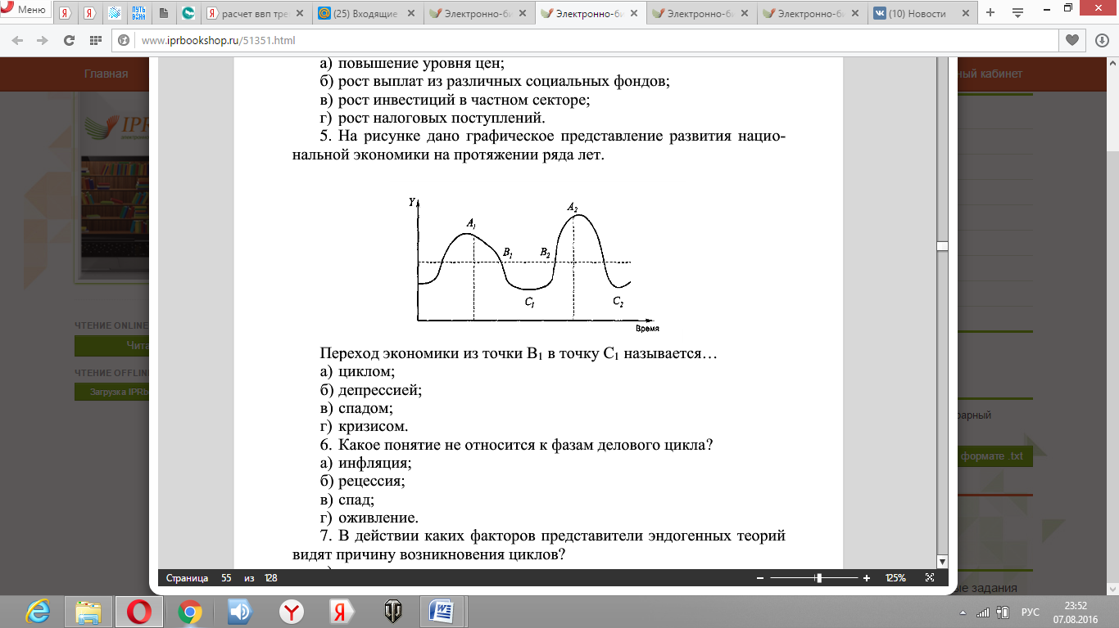

А) депрессией;

Б) кризисом;

В) циклом;

Г) оживлением.

5. Миграционные процессы лежат в основе циклов:

А) К. Жуглара;

Б) Н.Кондратьева;

В) С.Кузнеца;

Г) Дж. Китчина.

6. Технические и научно-технические революции лежат в основе циклов:

А) Н.Кондратьева;

Б) С. Кузнеца;

В) К. Жуглара;

Г) Дж. Китчина.

7. К внутренним факторам циклического развития мирового хозяйства относятся:

А) потребительский и инвестиционный спрос;

Б) изменение численности населения и его миграция;

В) открытие новых земель и природных ресурсов;

Г) революции.

8. С точки зрения представителей неокейнсианства государство в рамках проведения антициклической политики в фазе кризиса должно:

А) понизить нормы обязательного резервирования;

Б) ввести налоговые льготы;

В) увеличить вариативность залоговой основы кредитования финансовых учреждений;

Г) снизить ключевую ставку (ставку рефинансирования).

9. С точки зрения представителей неоконсерватизма государство в рамках проведения антициклической политики в фазе кризиса должно:

А) понизить нормы обязательного резервирования;

Б) ввести налоговые льготы;

В) повысить бюджетные субсидии;

Г) усилить социальные гарантии.

10. Продолжительность циклов мирового развития Н. Кондратьева составляет:

А) 2-4 года;

Б) 48-55 лет;

В) 8-10 лет;

Г) 15-25 лет.

11. Рост мирового хозяйства, достигаемый за счет количественного увеличения использования одного или нескольких факторов производства – это:

А) экстенсивный рост;

Б) интенсивный рост;

В) эндогенный рост;

Г) экзогенный рост.

12. Тип роста мирового хозяйства, характеризуемый приоритетностью человеческих потребностей, - это:

А) постиндустриальный рост;

Б) доиндустриальный рост;

В) эндогенный рост;

Г) экзогенный рост.

13. Если номинальный валовой внутренний продукт увеличился на 6,0%, уровень цен вырос на 10,0%, то реальный валовой внутренний продукт:

А) увеличился на 16,0%;

Б) увеличился на 4,0%;

В) уменьшился на 4,0%;

Г) уменьшился на 16,0%.

14. С точки зрения представителей монетаристской теории причинами цикличности мирового развития являются:

А) периодическая экспансия, сжатие денежной массы в обращении;

Б) открытие и использование важных технических нововведений;

В) противоречие между общественным характером производства и частнокапиталистической формой присвоения результатов этого производства;

Г) чрезмерное развитие отраслей, изготавливающих товары производственного назначения, по отношению к отраслям, производящим потребительские товары.

15. К прямым методам антициклического регулирования процесса социально-экономического развития не относятся:

А) денежно-кредитные методы воздействия;

Б) долгосрочное государственное экономическое планирование;

В) государственные заказы по производству определенных видов продукции;

Г) нормативные требования по стандартизации товаров и услуг.

16. Если номинальный валовой внутренний продукт увеличился на 15,0%, уровень цен вырос на 10,0%, то реальный валовой внутренний продукт:

А) уменьшился на 5,0%;

Б) увеличился на 5,0%;

В) увеличился на 25,0%;

Г) уменьшился на 25,0%.

17. Многофакторный процесс, отражающий качественное изменение жизни общества и предполагающий смену парадигм социально-экономических и политических систем – это:

А) мировое развитие;

Б) рост мирового хозяйства;

В) фаза экономического цикла;

Г) интенсивный экономический рост.

18. На рисунке, графически отражающим процесс развития национальной экономики на протяжении ряда лет, переход экономики из точки В2 в точку А2 называется:



А) оживлением;

Б) кризисом;

В) циклом;

Г) подъемом.

19. К прямым факторам роста мирового хозяйства не относится:

А) уменьшение цен на производственные ресурсы;

Б) увеличение численности и повышение качества трудовых ресурсов;

В) рост объема и улучшение качественного состава основного капитала;

Г) повышение количества и качества вовлекаемых в хозяйственный оборот природных ресурсов.

20. Традиционным показателем, характеризующим уровень и тенденции развития отдельного государства, является:

А) валовой внутренний продукт;

Б) чистый внутренний продукт;

В) чистый национальный доход;

Г) сальдо платежного баланса.

21. Социально-рыночная модель развития характерна для:

А) Франции;

Б) США;

В) Швеции;

Г) Японии.

22. Неолиберальная модель развития характерна для:

А) Японии;

Б) Великобритании;

В) Италии;

Г) Швеции.

23. Теоретические основы социально-рыночной модели развития заложили представители:

А) «ордолиберализма»;

Б) «дирижизма»;

В) «рейганомики»;

Г) «тэтчеризма».

24. Реализация односторонней экономической политики «опоры на собственные силы», огосударствление функционирующих на территории развивающихся стран обособленных подразделений иностранных хозяйствующих субъектов в целях защиты национальных ресурсов от расхищения иностранным капиталом, жесткий протекционизм, важная роль государства в процессе экономического развития характерны для:

А) импортозамещающей (латиноамериканской) модели развития;

Б) экспортно-ориентированной (азиатской) модели развития;

В) социально-рыночной модели развития;

Г) корпоративной модели развития.

25. Активное вмешательство государства в экономические процессы, преимущественно посредством системы социально-экономических планов и научно-технических программ, концентрирование государственных ресурсов на получении принципиально новых знаний и наукоемкой продукции, доминирование специфической формы организации бизнеса – кейрецу характерны для:

А) социально-рыночной модели развития;

Б) экспортно-ориентированной (азиатской) модели развития;

В) корпоративной модели развития;

Г) южноевропейской модели развития.

26. Доктрина «шоковой терапии» была реализована в процессе экономической трансформации на территории:

А) Польши;

Б) Бразилии;

В) Португалии;

Г) Японии.

27. Доктрина «градуализма» была реализована в процессе экономической трансформации на территории:

А) Японии;

Б) Польши;

В) США;

Г) Узбекистана.

28. Специфической чертой южноевропейской модели развития является:

А) большой удельный вес теневого сектора экономики;

Б) невмешательство государства в экономические процессы;

В) высокая эффективность и зрелость финансовой системы страны;

Г) ориентация на наукоемкий экспорт.

29. Специфической чертой корпоративной модели развития является:

А) невмешательство государства в экономические процессы;

Б) высокая степень развития системы социальных гарантий;

В) концентрирование государственных ресурсов на фундаментальных исследованиях;

Г) слабые профсоюзы.

30. Модель преобразований, которая предполагает медленное и последовательное проведение комплекса мероприятий с целью трансформации сложившейся ранее командно-административной экономики в рыночную экономику и отводит государству главную роль в формировании рынка – это:

А) градуализм;

Б) шоковая терапия;

В) либерализация;

Г) диверсификация.

*Методические указания по выполнению комплексной работы*

При выполнении комплексной работы для полного и правильного раскрытия содержания темы важнейшее значение имеет самостоятельный поиск и анализ библиографических источников, в частности:

- научных работ российских и зарубежных ученых по данной проблеме;

- нормативно-правовых актов, регламентирующих вопросы организации социально-экономического планирования;

- статистических данных;

- материалов периодической печати по теме контрольной работы;

- интернет-ресурсов.

Самостоятельная работа при подборе литературы не исключает, а наоборот, предполагает систематические консультации с преподавателем.

Комплексная исследовательская работа должна включать следующие элементы:

- титульный лист;

- содержание;

- введение;

- основная часть;

- заключение;

- список использованных источников;

- приложения.

Во введении обосновывается актуальность исследуемой проблемы, раскрывается степень ее изученности, формулируются цели и задачи, определяется предмет, объект и методы исследования. Основная часть должна содержать текстовые материалы и числовые данные, отражающие существо, методику и отдельные результаты, достигнутые в ходе выполнения комплексной работы. В заключении излагаются общие выводы и предложения по результатам изучения темы.

Объем комплексной работы должен составлять примерно 15-20 страниц машинописного текста.

**Примерная тематика комплексных работ**

**1. Этапы развития мирового хозяйства**

*Структура*

Предпосылки возникновения мирового хозяйства.

Формирование мирового хозяйства в XVIII – конце XIX в. Особенности мировой системы хозяйства на рубеже XIX-XX вв. Развитие мировой системы хозяйства в XX в.

Современный этап развития мирового хозяйства.

**2. Классификации стран мира: подходы и особенности**

*Структура*

Стандартная (типологическая) классификация стран мира и ее критерии. Характеристика промышленно развитых стран.

Развивающиеся страны и их классификация.

Классификация стран по уровню доходов Всемирного банка.

Новые тенденции в классификации стран мира.

**3. Демографическая проблема в современной мировой экономике**

*Структура*

Суть глобальной демографической проблемы и ее основные проявления в разных группах стран.

Причины и экономические последствия глобальной демографической проблемы.

Способы решения глобальной демографической проблемы. Демографические проблемы России.

**4. Продовольственная проблема в мировой экономике: причины и последствия**

*Структура*

Причины возникновения и определение глобальной продовольственной проблемы.

Понятие продовольственной безопасности.

Последствия продовольственной проблемы для стран и регионов, мира в целом.

Пути решения продовольственной проблемы.

Продовольственная проблема в России.

**5. Проблема преодоления бедности и отсталости**

*Структура*

Бедность: подходы к определению и измерению. Международный уро­вень бедности.

Причины и последствия бедности и отсталости.

Суть и основные проявления глобальной проблемы преодоления бед­ности и отсталости.

Способы решения глобальной проблемы преодоления бедности и отста­лости.

Проблема бедности в России.

**6. Роль США, Германии, Японии (на выбор студента) в мировой экономике**

*Структура*

Основная характеристика развитых стран.

Особенности экономики США, Германии, Японии.

Значение США, Германии, Японии как мирового лидера. Перспективы развития экономики США, Германии, Японии.

**7. Особенности либеральной, социальной или японской (на выбор студента) модели экономического развития**

*Структура*

Основные характеристики модели: исторические предпосылки ее раз­вития и применения в различных государствах (перечень стран).

Роль государства в экономике стран (доля государственной собственно­сти, доля и масштабы госсектора, методы воздействия государства на эко­номику, степень социальной ориентации государства и др.).

Система управления и организации труда на предприятиях. Преимущества и недостатки модели экономического развития.

Пример применения модели в отдельно взятой стране.

**8. Развивающиеся страны Азии, Африки, Ближнего Востока, Латинской Америки (на выбор студента) в мировой экономике:**

вызовы XXI века

*Структура*

Экономика стран региона на современном этане.

Роль стран региона на мировых рынках товаров, услуг, капитала и рабо­чей силы.

Проблемы экономического развития стран региона.

Перспективы стран региона в современной системе мирохозяйственных связей.

**9. Особенности развития новых индустриальных стран (НИС)**

*Структура*

НИС: понятие и общая характеристика.

Исторические предпосылки и особенности экономического развития НИС: выбор между импортозамещением и экспортной ориентацией.

НИС Юго-Восточной Азии: история успеха.

Экономическое развитие НИС Латинской Америки.

Уроки НИС для развивающихся стран (сравнительный анализ НИС Юго-Восточной Азии и Латинской Америки).

**10. Перспективы БРИКС в мировой экономике**

*Структура*

БРИКС: истоки и институциональное развитие.

Экономика стран БРИКС: сравнительный анализ (ВВП, ВВП на душу населения, отраслевая структура ВВП, структура экономики и др.).

Роль стран БРИКС на мировых рынках товаров, услуг, капитала и рабо­чей силы.

Перспективы развития экономического сотрудничества в рамках БРИКС.

**11. Теория конкурентных преимуществ М. Портера**

*Структура*

Понятие конкурентоспособности и конкурентных преимуществ по М. Пор­теру.

«Конкурентный ромб» М. Портера.

Стадии развития национальной конкурентоспособности.

Стратегии фирмы и кластерный подход.

Развитие и критика теории М. Портера.

**12. Россия в международном движении капитала**

*Структура*

Прямые, портфельные и прочие иностранные инвестиции в экономике России: динамика, структура и последствия.

Российские инвестиции за рубежом.

Проблемы и перспективы участия России в международном движении капитала.

**13. Современные тенденции прямого зарубежного инвестирования**

*Структура*

Факторы, оказывающие влияние на мировые потоки прямых инвестиций. Тенденции, связанные с объемами и динамикой прямого инвестирова­ния в мировом хозяйстве.

Изменения в отраслевой и географической структуре прямого зарубеж­ного инвестирования.

**Приложение 2**

| Структурный элемент  компетенции | Планируемые результаты обучения | Оценочные средства |
| --- | --- | --- |
| **ОПК-8 владением методикой определения социально-экономической эффективности системы и технологии управления персоналом и умением использовать результаты расчета для подготовки решений в области оптимизации функционирования системы управления персоналом, или отдельных ее подсистем** | | |
| Знать | основы определения социально-экономической эффективности системы | 1. Сущность и возможные направления мирового развития. 2. Понятие и виды роста мирового хозяйства. 3. Факторы и ограничения роста мирового хозяйства. 4. Экономические циклы, их виды и причины возникновения. 5. Фазы цикла мирового развития. 6. Методы и инструменты глобального антициклического регулирования процесса мирового развития. 7. Сущность традиционного подхода к оценке уровня и тенденций социально-экономического и политического развития государства. 8. Номинальный и реальный валовой внутренний продукт. 9. Развитые страны и их общая характеристика. 10. Неолиберальная модель социально-экономического и политического развития, особенности устойчивых характеристик. |
| Уметь | использовать результаты расчета для подготовки решений в области оптимизации функционирования системы управления персоналом | ***Примерные практические задания:***  1. А. В экспорте России на необработанную древесину приходится всего 1,5%. Тем не менее известно, что этот продукт является объектом специ­ализации российской экономики. Докажите это, учитывая, что в мировом экспорте на его долю приходится 0,12%.  Б. В укрупненной товарной структуре российского экспорта четвертое место занимают машины, оборудование и транспортные средства, на их долю приходится порядка 4,1% экспорта. В товарной структуре мирового экспорта их доля составляет 37,9%. Определите, относится ли эта товарная группа к области специализации России в международной торговле.   1. А. Доля автомобилей в экспорте США составляет 2,8%, а доля запас­ных частей к ним - 4,1%. Определите, какой из указанных продуктов слу­жит объектом специализации США в международной торговле, если доля автомобилей в мировой торговле равна 5,3%, а доля запчастей 2,5%.   Б. Доля минерального топлива в мировой торговле составляет 13,8%, доля продукции химической промышленности - 10,9%. В товарной струк­туре экспорта России доля этих отраслей составила 49 и 4,2% соответ­ственно. Определите, какая из этих отраслей является областью специали­зации России.   1. Л. Определите, для каких стран, перечисленных ниже, автомобили составляют область специализации в международной торговле, если доля этого товара в мировой торговле равна 5,3%. Доля легковых автомобилей в экспорте стран: Узбекистан - 3%; Аргентина - 2: Австрия - 4,9; Бель­гия - 10; Бразилия - 3; Ботсвана — 0,5; Великобритания - 5; Венгрия - 4,5; Германия - 12; Италия - 2,7; Канада - 12,5; Кипр - 9,5; Литва - 5,3; Республика Корея - 8; Финляндия - 2; Чехия - 10; Эстония - 2; Япо­ния - 14%.   Б. Ювелирные изделия составляют 0,4% мирового экспорта. В экспорте Гонконга их доля составляет 1,47%; Индии - 3,87; Китая - 0,35; Малай­зии - 0,67; ОАЭ - 0,59; Республики Корея - 0,17; Сингапура - 0,26; Таи­ланда - 1,54; Турции - 1,45%. Какие из перечисленных стран специализи­руются на торговле ювелирными изделиями?   1. Мировой экспорт компьютеров оценивается в 300 млрд долл. Общий мировой экспорт - 6 трлн долл. Доля страны А в мировой торговле ком­пьютерами - 15%, а в совокупном мировом экспорте - 2%. У страны Б аналогичные показатели составляют 10 и 3% соответственно. Докажите, что компьютеры являются предметом международной специализации обеих стран. |
| Владеть | методикой определения социально-экономической эффективности системы | Примерный перечень тем комплексной работы: **1. Этапы развития мирового хозяйства**  *Структура*  Предпосылки возникновения мирового хозяйства.  Формирование мирового хозяйства в XVIII – конце XIX в. Особенности мировой системы хозяйства на рубеже XIX-XX вв. Развитие мировой системы хозяйства в XX в.  Современный этап развития мирового хозяйства.  **2. Классификации стран мира: подходы и особенности**  *Структура*  Стандартная (типологическая) классификация стран мира и ее критерии. Характеристика промышленно развитых стран.  Развивающиеся страны и их классификация.  Классификация стран по уровню доходов Всемирного банка.  Новые тенденции в классификации стран мира.  **3. Демографическая проблема в современной мировой экономике**  *Структура*  Суть глобальной демографической проблемы и ее основные проявления в разных группах стран.  Причины и экономические последствия глобальной демографической проблемы.  Способы решения глобальной демографической проблемы. Демографические проблемы России.  **4. Продовольственная проблема в мировой экономике: причины и последствия**  *Структура*  Причины возникновения и определение глобальной продовольственной проблемы.  Понятие продовольственной безопасности.  Последствия продовольственной проблемы для стран и регионов, мира в целом.  Пути решения продовольственной проблемы.  Продовольственная проблема в России.  **5. Проблема преодоления бедности и отсталости**  *Структура*  Бедность: подходы к определению и измерению. Международный уро­вень бедности.  Причины и последствия бедности и отсталости.  Суть и основные проявления глобальной проблемы преодоления бед­ности и отсталости.  Способы решения глобальной проблемы преодоления бедности и отста­лости.  Проблема бедности в России. |
| **ОПК-9 способностью оценивать воздействие макроэкономической среды, органов государственного и муниципального управления на формирование и развитие трудовых ресурсов региона и отдельной организации** | | |
| Знать | основы управления трудовыми ресурсами региона | 1. Социально-рыночная модель социально-экономического и политического развития, особенности устойчивых характеристик. 2. Социал-демократическая модель социально-экономического и политического развития, особенности устойчивых характеристик. 3. Корпоративная модель социально-экономического и политического развития, особенности устойчивых характеристик. 4. Южноевропейская модель социально-экономического и политического развития, особенности устойчивых характеристик. 5. Развивающиеся страны и их общая характеристика. 6. Модели социально-экономического и политического развития развивающихся стран, особенности устойчивых характеристик. 7. Страны с трансформационной экономикой и их общая характеристика. 8. Понятие, система направлений и комплекс мероприятий «шоковой терапии». 9. Понятие и специфические черты градуалистической модели экономической трансформации. 10. Условия, особенности и последствия реализации концепции «шоковой терапии» в России. |
| Уметь | оценивать воздействие органов государственного и муниципального управления на формирование и развитие трудовых ресурсов региона и отдельной организации | ***Примерные практические задания:***  1. Используя данные Российского статистического ежегодника Феде­ральной службы государственной статистики РФ (<http://vvww.gks.ru>) и Центрального банка РФ (<http://www.chr.ru/statistics/>? Prtld=svs), составьте географическую структуру российских инвестиций, вложенных в экономику стран-партнеров за последнее десятилетие. Результаты пред­ставьте в виде таблицы.  2. На основании имеющихся данных о поступлении иностранных инве­стиций в российскую экономику в 2013 г. рассчитайте структуру иностран­ных инвестиций (в процентах) и сделайте соответствующие выводы.  Иностранные инвестиции, поступившие в российскую экономику в 2013 г., млн. долл.:   1. прямые инвестиции - 26118; 2. портфельные инвестиции - 1092; 3. прочие инвестиции - 142970; 4. всего - 170180.   3. Иностранная фирма *X* владела 40% акций предприятия *Y,* кото­рые составляли контрольный пакет. Стоимость контрольного пакета - 400 тыс. долл. Вскоре фирма уступила другой компании 35% акций пред­приятия из имеющихся 40%. 30% вырученных средств она затратила на покупку облигаций компании *Z.* Оставшиеся денежные средства фирма вкладывает в новое производство, которое она решила инвестировать с нуля и которое даст ей возможность осуществлять контроль над произ­водством. Определите, как сформировалась новая структура инвестици­онного портфеля иностранной фирмы? Какой величиной выражаются ее прямые и портфельные инвестиции? |
| Владеть | навыками оценки воздействия макроэкономической среды на формирование и развитие трудовых ресурсов региона и отдельной организации | Примерный перечень тем комплексной работы: **1. Роль США, Германии, Японии (на выбор студента) в мировой экономике**  *Структура*  Основная характеристика развитых стран.  Особенности экономики США, Германии, Японии.  Значение США, Германии, Японии как мирового лидера. Перспективы развития экономики США, Германии, Японии.  **2. Особенности либеральной, социальной или японской (на выбор студента) модели экономического развития**  *Структура*  Основные характеристики модели: исторические предпосылки ее раз­вития и применения в различных государствах (перечень стран).  Роль государства в экономике стран (доля государственной собственно­сти, доля и масштабы госсектора, методы воздействия государства на эко­номику, степень социальной ориентации государства и др.).  Система управления и организации труда на предприятиях. Преимущества и недостатки модели экономического развития.  Пример применения модели в отдельно взятой стране.  **3. Развивающиеся страны Азии, Африки, Ближнего Востока, Латинской Америки (на выбор студента) в мировой экономике:**  вызовы XXI века  *Структура*  Экономика стран региона на современном этане.  Роль стран региона на мировых рынках товаров, услуг, капитала и рабо­чей силы.  Проблемы экономического развития стран региона.  Перспективы стран региона в современной системе мирохозяйственных связей.  **4. Особенности развития новых индустриальных стран (НИС)**  *Структура*  НИС: понятие и общая характеристика.  Исторические предпосылки и особенности экономического развития НИС: выбор между импортозамещением и экспортной ориентацией.  НИС Юго-Восточной Азии: история успеха.  Экономическое развитие НИС Латинской Америки.  Уроки НИС для развивающихся стран (сравнительный анализ НИС Юго-Восточной Азии и Латинской Америки).  **5. Перспективы БРИКС в мировой экономике**  *Структура*  БРИКС: истоки и институциональное развитие.  Экономика стран БРИКС: сравнительный анализ (ВВП, ВВП на душу населения, отраслевая структура ВВП, структура экономики и др.).  Роль стран БРИКС на мировых рынках товаров, услуг, капитала и рабо­чей силы.  Перспективы развития экономического сотрудничества в рамках БРИКС.  **6. Теория конкурентных преимуществ М. Портера**  *Структура*  Понятие конкурентоспособности и конкурентных преимуществ по М. Пор­теру.  «Конкурентный ромб» М. Портера.  Стадии развития национальной конкурентоспособности.  Стратегии фирмы и кластерный подход.  Развитие и критика теории М. Портера. |
| **ПК-7 умением разрабатывать и внедрять политику мотивации и стимулирования персонала с учетом факторов внешней и внутренней среды организации, ее стратегических целей и задач** | | |
| Знать | основы мотивации и стимулирования персонала | Основные организационные параметры качества трудовой жизни и их влияние на мотивацию труда работников |
| Уметь | разрабатывать политику мотивации и стимулирования персонала с учетом факторов внешней и внутренней среды организации | Мотивация коллектива при организации нововведений |
| Владеть | навыками внедрения политики мотивации и стимулирования персонала с учетом стратегических целей и задач организации | Роль материальных стимулов в усилении мотивации труда.  Нематериальные методы трудовой мотивации |

**б) Порядок проведения промежуточной аттестации, показатели и критерии оценивания:**

Промежуточная аттестация по дисциплине «Современные тенденции экономического развития» включает теоретические вопросы, позволяющие оценить уровень усвоения обучающимися знаний, и практические задания, выявляющие степень сформированности умений и владений, проводится в форме зачета.

Зачет по данной дисциплине проводится в устной форме по вопросам к зачету, который включает один теоретический вопрос и одно практическое задание.

**Показатели и критерии оценивания**

- «зачтено» - выставляется при условии, если студент показывает хорошие знания учебного материала по теме, знает сущность дисциплины, свободно выполняет практические задания.

При этом студент логично и последовательно излагает материал темы, раскрывает смысл вопроса, дает удовлетворительные ответы на дополнительные вопросы. Дополнительным условием получения оценки могут стать хорошие успехи при выполнении самостоятельной и контрольной работы, систематическая активная работа на практических занятиях.

- «не зачтено» - выставляется при условии, если студент владеет отрывочными знаниями о сущности дисциплины, дает неполные ответы на вопросы из основной литературы, рекомендованной к курсу, не может ответить на дополнительные вопросы, предложенные преподавателем.

**Приложение 3**

**Методические рекомендации для самостоятельной работы студентов**

В процессе выполнения самостоятельной работы студенты должны научиться воспринимать сведения на слух, фиксировать информацию в виде записей в тетрадях, работать с письменными текстами, самостоятельно извлекая из них полезные сведения и оформляя их в виде тезисов, конспектов, систематизировать информацию в виде заполнения таблиц, составления схем. Важно научиться выделять главные мысли в лекции преподавателя либо в письменном тексте; анализировать явления; определять свою позицию к полученным на занятиях сведениям, четко формулировать ее; аргументировать свою точку зрения: высказывать оценочные суждения; осуществлять самоанализ. Необходимо учиться владеть устной и письменной речью; вести диалог; участвовать в дискуссии; раскрывать содержание изучаемой проблемы в монологической речи; выступать с сообщениями и докладами.

**Конспект лекции.** Смысл присутствия студента на лекции заключает во включении его в активный процесс слушания, понимания и осмысления материала, подготовленного преподавателем. Этому способствует конспективная запись полученной информации, с помощью которой в дальнейшем можно восстановить основное содержание прослушанной лекции.

Для успешного выполнения этой работы советуем:

- подготовить отдельные тетради для каждого предмета. Запись в них лучше вести на одной стороне листа, чтобы позднее на чистой странице записать дополнения, уточнения, замечания, а также собственные мысли. С помощью разноцветных ручек или фломастеров можно будет выделить заголовки, разделы, термины и т.д.

- не записывать подряд все, что говорит лектор. Старайтесь вначале выслушать и понять материал, а затем уже зафиксировать его, не упуская основных положений и выводов. Сохраняйте логику изложения. Обратите внимание на необходимость точной записи определений и понятий.

- оставить место на странице свободным, если не успели осмыслить и за-писать часть информации. По окончанию занятия с помощью однокурсников, преподавателя или учебника вы сможете восстановить упущенное.

- уделять внимание грамотному оформлению записей. Научитесь графически ясно и удобно располагать текст: вычленять абзацы, подчеркивать главные мысли, ключевые слова, помешать выводы в рамки и т.д. Немаловажное значение имеет и четкая структура лекции, в которую входит план, логически выстроенная конструкция освещения каждого пункта плана с аргументами и доказательствами, разъяснениями и примерами, а также список литературы по теме.

- научиться писать разборчиво и быстро. Чтобы в дальнейшем не тратить время на расшифровку собственных записей, следите за аккуратностью почерка, не экономьте бумагу за счет уплотнения текста. Конспектируя, пользуйтесь общепринятыми сокращениями слов и условными знаками, если есть необходимость, то при-думайте собственные сокращения.

- уметь быстро и четко переносить в тетрадь графические рисунки и таблицы. Для этих целей приготовьте прозрачную линейку, карандаш и резинку. Старайтесь как можно точнее скопировать изображение с доски. Если наглядный материал трудно воспроизводим в условиях лекции, то сделайте его словесное описание с обобщающими выводами.

- просмотреть свои записи после окончания лекции. Подчеркните и отметьте разными цветами фломастера важные моменты в записях. Исправьте неточности, внесите необходимые дополнения. Не тратьте время на переписывание конспекта, если он оказался не совсем удачным. Совершенствуйтесь, записывая последующие лекции.

**Подготовка к семинарским занятиям.** Семинар – один из основных видов практических занятий по гуманитарным дисциплинам. Он предназначен для углубленного изучения отдельных тем и курсов. По форме проведения семинары обычно представляют собой решение задач, обсуждение докладов, беседу по плану или дискуссию по проблеме.

Подготовка к занятиям заключается, прежде всего, в освоении того теоретического материала, который выносится на обсуждение. Для этого необходимо в первую очередь перечитать конспект лекции или разделы учебника, в которых присутствует установочная информация. Изучение рекомендованной литературы необходимо сделать максимально творчески – не просто укладывая в память новые сведения, а осмысливая и анализируя материал. Закрепить свои знания можно с помощью записей, выписок или тезисного конспекта.

Если семинар представлен докладами, то основная ответственность за его проведение лежит на докладчиках. Как сделать это успешно смотрите в разделе «Доклад». Однако роль остальных участников семинара не должна быть пассивной. Студенты, прослушав доклад, записывают кратко главное его содержание и задают выступающему уточняющие вопросов. Чем более основательной была домашняя подготовка по теме, тем активнее происходит обсуждение проблемных вопросов. На семинаре всячески поощряется творческая, самостоятельная мысль, дается возможность высказать критические замечания.

Беседа по плану представляет собой заранее подготовленное совместное об-суждение вопросов темы каждым из участников. Эта форма потребует от студентов не только хорошей самостоятельной проработки теоретического материала, но и умение участвовать в коллективной дискуссии: кратко, четко и ясно формулировать и излагать свою точку зрения перед сокурсниками, отстаивать позицию в научном споре, присоединяться к чужому мнению или оппонировать другим участникам.

**Реферат** – самый простой и наименее самостоятельный вид письменной работы. Суть его состоит в кратком изложении содержащихся в научной литературе взглядов и идей по заданной теме. Реферат не требует оригинальности и новизны. В нем оценивается умение студента работать с книгой: выделять и формулировать проблему, отбирать основные тезисы и вспомогательные данные, логически выстраивать материал, грамотно оформлять научный текст.

Студентам предлагается два вида рефератных работ:

Реферирование научной литературы представляет собой сокращенное изложение содержания статьи или книги с основными сведениями и выводами. Такие рефераты актуальны тогда, когда в юридических источниках появляется новый теоретический или практический материал по изучаемой теме. От студента требуется, внимательно ознакомившись с первоисточником, максимально точно и полно передать его содержание. Для этого целесообразно выбрать форму последовательного изложения прочитанной книги, не меняя ее общий план и структуру (главы, разделы, параграфы). Необходимо сохранить логику повествования и позаботиться о связности текста. Авторские, оригинальные и новаторские мысли и идеи лучше передавать не своими словами, а с помощью цитирования. Объем реферата будет определяться содержанием источника, а также его научной и практической ценностью. Но в любом случае предпочтение отдается краткости и лаконичности, умению отбирать главное и освобождаться от второстепенного.

Реферат по теме представляет обзор научных взглядов и концепций по проблемному вопросу в изучаемой теме.

- Если вам предложена тема такого реферата на выбор, то предпочтение следует отдать той, которая для вас интересна или знакома. Она не должна быть очень сложной и объемной, в противном случае реферат будет напоминать курсовую работу.

- Для подготовки реферата студенту необходимо самому или с участием преподавателя подобрать источники информации. Следует позаботиться, чтобы в вашем списке оказались не случайные, а ценные в информационном плане книги. Можно выполнить работу, обратившись и к одному источнику – пособию, монографии, исследованию. Но лучше, если вы обратитесь к двум-трем научным трудам – это позволит представить проблему с нескольких точек зрения и высказать личные предпочтения.

- Одним из главных критериев оценки реферата будет соответствие его содержания заявленной теме. Для этого бегло ознакомившись с первоисточниками составьте предварительный план будущего реферата, обозначив в нем принципиально важные моменты и этапы освещения проблемы. После того, как у вас появятся рабочие записи по результатам изучения научной литературы и обширная информация по теме в целом, можно будет скорректировать общий план реферата. Старайтесь при работе над ним тщательно избавляться от «излишеств»: всякого рода абстрактных рассуждений, чрезмерных подробностей и многочисленных примеров, которые «размывают» тему или уводят от неё.

Структура реферата включает в себя введение, основную часть и заключение. Во введении формулируются цели и задачи работы, ее актуальность. Основная часть представляет собой последовательное и аргументированное изложение различных точек зрения на проблему, ее анализ, предполагаемые пути решения. Заключение обобщает основные мысли или обосновывает перспективы дальнейшего исследования темы. Если реферат достаточно объемен, то потребуется разделение текста на разделы (главы, параграфы). Иллюстративный материал – таблицы, схемы, графики – могут располагаться как внутри основной части, так и в разделе «Приложение».

Объем реферата зависит от целей и задач, решаемых в работе – от 5 до 20 страниц машинописного текста через два интервала. Если в задании, выданном преподавателем объем не оговаривается, то следует исходить из разумной целесообразности.

В реферате в обязательном порядке размещаются титульный лист, план или оглавление работы, а также список используемой литературы.

Обычно реферат может зачитывается как письменная работа, но некоторые преподаватели практикуют публичную защиту рефератов или их «озвучивание» на семинарских занятиях. В этом случае необходимо приложить дополнительные усилия для подготовки публичного выступления по материалам рефератной работы.

**Доклад** представляет собой устную форму сообщения информации. Он используется в вузе на семинарских занятиях и на научных студенческих конференциях.

Подготовка доклада осуществляется в два этапа: написание письменного текста на заданную тему и подготовка устного выступления перед аудиторией слушателей с освещением этой темы. Письменный доклад оформляется как реферат.

При работе над докладом следует учесть некоторые специфические особенности:

* Объем доклада должен согласовываться со временем, отведенным для выступления.
* При выборе темы нужно учитывать не только собственные интересы, но и интересы потенциальных слушателей. Ваше сообщение необходимо согласовывать с уровнем знаний и потребностей публики.
* Подготовленный текст доклада должен хорошо восприниматься на слух. Даже если отобранный вами материал сложен и неоднозначен, говорить желательно просто и ясно, не перегружая речь наукообразными оборотами и специфическими терминами.

Следует отметить, что иногда преподаватель не требует от студентов письменного варианта доклада и оценивает их работу исключительно по устному выступлению. Но значительно чаще письменный доклад проверяется и его качество также оценивается в баллах. Вне зависимости от того, нужно или не нужно будет сдавать на проверку текст будущего выступления, советуем не отказываться от письменной записи доклада. Это поможет избежать многих ошибок, которые случаются во время устной импровизации: отклонение от темы, нарушения логической последовательности, небрежное обращение с цитатами, злоупотребление деталями и т.д. Если вы хорошо владеете навыками свободной речи и обладаете высокой культурой мышления, то замените письменный доклад составлением тезисного плана. С его помощью зафиксируйте основные мысли и идеи, выстройте логику повествования, отберите яркие и точные примеры, сформулируйте выводы.

При подготовке к устному выступлению возьмите на вооружение некоторые советы:

* Лучший вариант выступления перед аудиторией – это свободная речь, не осложненная чтением текста. Но если у вас не выработано умение общаться с публикой без бумажки, то не пытайтесь сделать это сразу, без подготовки. Осваивать этот опыт нужно постепенно, от доклада к докладу увеличивая объем речи без заглядывания в текст.
* Если вы намерены считывать доклад с заготовленных письменных записей, то постарайтесь, чтобы чтение было «художественным»: обозначайте паузой логические переходы от части к части, выделяйте интонационно особо важные мысли и аргументы, варьируйте темп речи.
* Читая доклад, не торопитесь, делайте это как можно спокойнее. Помните, что скорость произношения текста перед слушателями всегда должна быть более медленной, чем скорость вашей повседневной речи.
* Сверьте письменный текст с хронометром, для этого прочитайте его несколько раз с секундомером в руках. В случае, если доклад окажется слишком длинным или коротким, проведите его реконструкцию. Однако вместе с сокращениями или дополнениями не «потеряйте» тему. Не поддавайтесь искушению рассказать все, что знаете – полно и подробно.
* Обратите внимание на тембр и силу вашего голоса. Очень важно, чтобы вас было слышно в самых отдаленных частях аудитории, и при этом вы не «глушили» вблизи вас находящихся слушателей. Варьируйте тембр речи, он придаст ей выразительность и поможет избежать монотонности.
* Следите за своими жестами. Чрезмерная жестикуляция отвлекает от содержания доклада, а полное ее отсутствие снижает действенную силу выступления. Постарайтесь избавиться от жестов, демонстрирующих ваше волнение (когда крутятся ручки, теребятся пуговицы, заламываются пальцы). Используйте жесты – выразительные, описательные, подражательные, указующие – для полноты передачи ваших мыслей.
* Установите зрительный контакт с аудиторией. Не стоит все время смотреть в окно, опускать глаза или сосредотачиваться на тексте. Старайтесь зрительно общаться со всеми слушателями, переводя взгляд от одних к другим. Не обращайте внимание на опоздавших и не прерываете свой доклад замечаниями. Но вместе с тем следите за реакцией публики на ваше выступление (одобрение, усталость, интерес, скуку) и если сможете, вносите коррективы в речь с целью повышения интереса к его содержанию.
* Отвечать на вопросы в конце выступления надо кратко, четко и уверенно, без лишних подробностей и повторов. Постарайтесь предугадать возможные вопросы своих слушателей и подготовиться к ним заранее. Но если случится, что вы не знаете ответа на заданный вам вопрос, не бойтесь в этом признаться. Это значительно лучше, чем отвечать не по существу или отшучиваться.
* Проведите генеральную репетицию своего доклада перед друзьями или близкими. Это поможет заранее выявить некоторые недостатки – стилистически слабые места, труднопроизносимые слова и фразы, затянутые во времени части и т.д. Проанализируйте свою дикцию, интонации, жесты. Сделайте так, чтобы они помогали, а не мешали успешно представить публики подготовленный вами доклад.

**Презентация** – современный способ устного или письменного представления информации с использованием мультимедийных технологий.

Существует несколько вариантов презентаций.

* Презентация с выступлением докладчика
* Презентация с комментариями докладчика
* Презентация для самостоятельного просмотра, которая может демонстрироваться перед аудиторией без участия докладчика.

Подготовка презентации включает в себя несколько этапов:

1. Планирование презентации

От ответов на эти вопросы будет зависеть всё построение презентации:

* каково предназначение и смысл презентации (демонстрация результатов научной работы, защита дипломного проекта и т.д.);
* какую роль будет выполнять презентация в ходе выступления (сопровождение доклада или его иллюстрация);
* какова цель презентации (информирование, убеждение или анализ);
* на какое время рассчитана презентация (короткое - 5-10 минут или продолжительное - 15-20 минут);
* каков размер и состав зрительской аудитории (10-15 человек или 80-100; преподаватели, студенты или смешенная аудитория).

2. Структурирование информации

* в презентации не должна быть менее 10 слайдов, а общее их количество превышать 20 - 25.
* основными принципами при составлении презентации должны быть ясность, наглядность, логичность и запоминаемость;
* презентация должна иметь сценарий и четкую структуру, в которой будут отражены все причинно-следственные связи,
* работа над презентацией начинается после тщательного обдумывания и написания текста доклада, который необходимо разбить на фрагменты и обозначить связанные с каждым из них задачи и действия;
* первый шаг – это определение главной идеи, вокруг которой будет строиться презентация;
* часть информации можно перевести в два типа наглядных пособий: текстовые, которые помогут слушателям следить за ходом развертывания аргументов и графические, которые иллюстрируют главные пункты выступления и создают эмоциональные образы.
* сюжеты презентации могут разъяснять или иллюстрировать основные положения доклада в самых разнообразных вариантах.

Очень важно найти правильный баланс между речью докладчика и сопровождающими её мультимедийными элементами.

Для этого целесообразно:

* определить, что будет представлено на каждом слайде, что будет в это время говориться, как будет сделан переход к следующему слайду;
* самые важные идеи и мысли отразить и на слайдах и произнести словами, тогда как второстепенные – либо словами, либо на слайдах;
* информацию на слайдах представить в виде тезисов – они сопровождают подробное изложение мыслей выступающего, а не наоборот;
* для разъяснения положений доклада использовать разные виды слайдов: с текстом, с таблицами, с диаграммами;
* любая презентация должна иметь собственную драматургию, в которой есть:

«завязка» - пробуждение интереса аудитории к теме сообщения (яркий наглядный пример);

«развитие» - демонстрация основной информации в логической последовательности (чередование текстовых и графических слайдов);

«кульминация» - представление самого главного, нового, неожиданного (эмоциональный речевой или иллюстративный образ);

«развязка» - формулирование выводов или практических рекомендаций (видеоряд).

3. Оформление презентации

Оформление презентации включает в себя следующую обязательную информацию:

Титульный лист

- представляет тему доклада и имя автора (или авторов);

- на защите курсовой или дипломной работы указывает фамилию и инициалы научного руководителя или организации;

- на конференциях обозначает дату и название конференции.

План выступления

- формулирует основное содержание доклада (3-4 пункта);

- фиксирует порядок изложения информации;

Содержание презентации

- включает текстовую и графическую информацию;

- иллюстрирует основные пункты сообщения;

- может представлять самостоятельный вариант доклада;

Завершение

- обобщает, подводит итоги, суммирует информацию;

- может включать список литературы к докладу;

- содержит слова благодарности аудитории.

4. Дизайн презентации

Текстовое оформление

* Не стоит заполнять слайд слишком большим объемом информации - лучше всего запоминаются не более 3-х фактов, выводов, определений.
* Оптимальное число строк на слайде – 6 -11.
* Короткие фразы запоминаются визуально лучше. Пункты перечней не должны превышать двух строк на фразу.
* Наибольшая эффективность достигается тогда, когда ключевые пункты отображаются по одному на каждом отдельном слайде
* Если текст состоит из нескольких абзацев, то необходимо установить крас-ную строку и интервал между абзацами.
* Ключевые слова в информационном блоке выделяются цветом, шрифтом или композиционно.
* Информацию предпочтительнее располагать горизонтально, наиболее важную - в центре экрана.
* Не следует злоупотреблять большим количеством предлогов, наречий, прилагательных, вводных слов.
* Цифровые материалы лучше представить в виде графиков и диаграмм – таблицы с цифровыми данными на слайде воспринимаются плохо.
* Необходимо обратить внимание на грамотность написания текста. Ошибки во весь экран производят неприятное впечатление

Шрифтовое оформление

* Шрифты без засечек (Arial, Tahoma, Verdana) читаются легче, чем гротески. Нельзя смешивать различные типы шрифтов в одной презентации.
* Шрифтовой контраст можно создать посредством размера шрифта, его толщины, начертания, формы, направления и цвета;
* Для заголовка годится размер шрифта 24-54 пункта, а для текста - 18-36 пунктов.
* Курсив, подчеркивание, жирный шрифт используются ограниченно, только для смыслового выделения фрагментов текста.
* Для основного текста не рекомендуются прописные буквы.

Цветовое оформление

* На одном слайде не используется более трех цветов: фон, заголовок, текст.
* Цвет шрифта и цвет фона должны контрастировать – текст должен хорошо читаться, но не резать глаза.
* Для фона предпочтительнее холодные тона.
* Существуют не сочетаемые комбинации цветов. Об этом можно узнать в специальной литературе.
* Черный цвет имеет негативный (мрачный) подтекст. Белый на черном читается плохо.
* Если презентация большая, то есть смысл разделить её на части с помощью цвета – разный цвет способен создавать разный эмоциональный настрой.
* Нельзя выбирать фон, который содержит активный рисунок.

Композиционное оформление

* Следует соблюдать единый стиль оформления. Он может включать определенный шрифт (гарнитура и цвет), фон цвета или фоновый рисунок, декоративный элемент небольшого размера и т.д.
* Не приемлемы стили, которые будут отвлекать от презентации.
* Крупные объекты в композиции смотрятся неважно.
* Вспомогательная информация (управляющие кнопки) не должна преобладать над основной (текстом и иллюстрацией).
* Для серьезной презентации отбираются шаблоны, выполненные в деловом стиле.

Анимационное оформление

* Основная роль анимации – дозирования информации. Аудитория, как правило, лучше воспринимает информацию порциями, небольшими зрительными фрагментами.
* Анимация используется для привлечения внимания или демонстрации развития какого-либо процесса
* Не стоит злоупотреблять анимационными эффектами, которые отвлекают от содержания или утомляют глаза читающего.
* Особенно нежелательно частое использование таких анимационных эффектов как вылет, вращение, волна, побуквенное появление текста.

Звуковое оформление

* Музыкальное сопровождение призвано отразить суть или подчеркнуть особенности темы слайда или всей презентации, создать определенный эмоциональный настрой.
* Музыку целесообразно включать тогда, когда презентация идет без словесного сопровождения.
* Звуковое сопровождение используется только по необходимости, поскольку даже фоновая тихая музыка создает излишний шум и мешает восприятию содержания.
* Необходимо выбрать оптимальную громкость, чтобы звук был слышан всем слушателем, но не был оглушительным.

Графическое оформление

* Рисунки, фотографии, диаграммы призваны дополнить текстовую информацию или передать её в более наглядном виде.
* Нельзя представлять рисунки и фото плохого качества или с искаженными пропорциями.
* Желательно, чтобы изображение было не столько фоном, сколько иллюстрацией, равной по смыслу самому тексту, чтобы помочь по-новому понять и раскрыть его.
* Следует избегать некорректных иллюстраций, которые неправильно или двусмысленно отражают смысл информации.
* Необходимо позаботиться о равномерном и рациональном использовании пространства на слайде: если текст первичен, то текстовой фрагмент размещается в левом верхнем углу, а графический рисунок внизу справа и наоборот.
* Иллюстрации рекомендуется сопровождать пояснительным текстом. Подписи к картинкам лучше выполнять сбоку или снизу, если это только не название самого слайда.
* Если графическое изображение используется в качестве фона, то текст на этом фоне должен быть хорошо читаем.

Таблицы и схемы

* Не стоит вставлять в презентацию большие таблицы – они трудны для восприятия. Лучше заменить их графиками, построенными на основе этих таблиц.
* Если все же таблицу показать надо, то следует оставить как можно меньше строк и столбцов, отобрав и разместив только самые важные данные.
* При использовании схем на слайдах необходимо выровнять ряды блоков схемы, расстояние между блоками, добавить соединительные схемы при помощи инструментов Автофигур,
* При создании схем нужно учитывать связь между составными частями схемы: если они равнозначны, то заполняются одним шрифтом, фоном и текстом, если есть первостепенная информация, то она выделяется особым способом с помощью организационных диаграмм.

Аудио и видео оформление

* Видео, кино и теле материалы могут быть использованы полностью или фрагментарно в зависимости от целей, которые преследуются.
* Продолжительность фильма не должна превышать 15-25 минут, а фрагмента – 4-6 минут.
* Нельзя использовать два фильма на одном мероприятии, но показать фрагменты из двух фильмов вполне возможно.

**Подготовка к зачёту / экзамену.** Готовиться к зачёту / экзамену нужно заранее и в несколько этапов. Для этого:

* Просматривайте конспекты лекций сразу после занятий. Это поможет разобраться с непонятными моментами лекции и возникшими вопросами, пока еще лекция свежа в памяти.
* Бегло просматривайте конспекты до начала следующего занятия. Это позволит «освежить» предыдущую лекцию и подготовиться к восприятию нового материала.
* Каждую неделю отводите время для повторения пройденного материала.

Непосредственно при подготовке:

* Упорядочьте свои конспекты, записи, задания.
* Прикиньте время, необходимое вам для повторения каждой части (блока) материала, выносимого на зачет.
* Составьте расписание с учетом скорости повторения материала, для чего
* Разделите вопросы для зачёта / экзамена на знакомые (по лекционному курсу, семинарам, конспектированию), которые потребуют лишь повторения и новые, которые придется осваивать самостоятельно. Начните с тем хорошо вам известных и закрепите их с помощью конспекта и учебника. Затем пополните свой теоретический багаж новыми знаниями, обязательно воспользовавшись рекомендованной литературой.
* Правильно используйте консультации, которые проводит преподаватель. Приходите на них с заранее проработанными самостоятельно вопросами. Вы можете получить разъяснение по поводу сложных, не до конца понятых тем, но не рассчитывайте во время консультации на исчерпывающую информации по содержанию всего курса.